光信·光乾·优债107号集合资金信托计划
2021年4月监管报告

项目名称：光信·光乾·优债107号慈溪红星檀府项目
委托方：光大兴陇信托有限责任公司
受托方：北京康信君安资产管理有限公司
监管人员：任飞霖
日期：二零二一年五月八日

目 录
1 项目基本情况 2
2 重大事件披露 3
3 项目五证办理情况及施工进度情况 3
3.1项目五证办理情况说明 3
3.2项目2021年4月份施工进度情况 3
3.3项目2021年5月施工计划 5
3.4项目现场照片 5
4 印鉴使用情况 7
5 合同签订情况 10
6 项目销售情况汇总表 11
7 项目竞品分析 11
8 资金情况 13
8.1 资金使用汇总 13
8.2 各银行账户余额 20
附件 21
附件一 项目平面图 21
附件二 银行对账单 22

为了方便阅读之目的，本报告中将部分名称简写为：
·标的项目：慈溪红星檀府项目
·项目公司：慈溪皓瑞置业有限公司（以下简称“皓瑞置业”）
·光大信托：光大兴陇信托有限责任公司
·康信君安：北京康信君安资产管理有限公司

1 项目基本情况
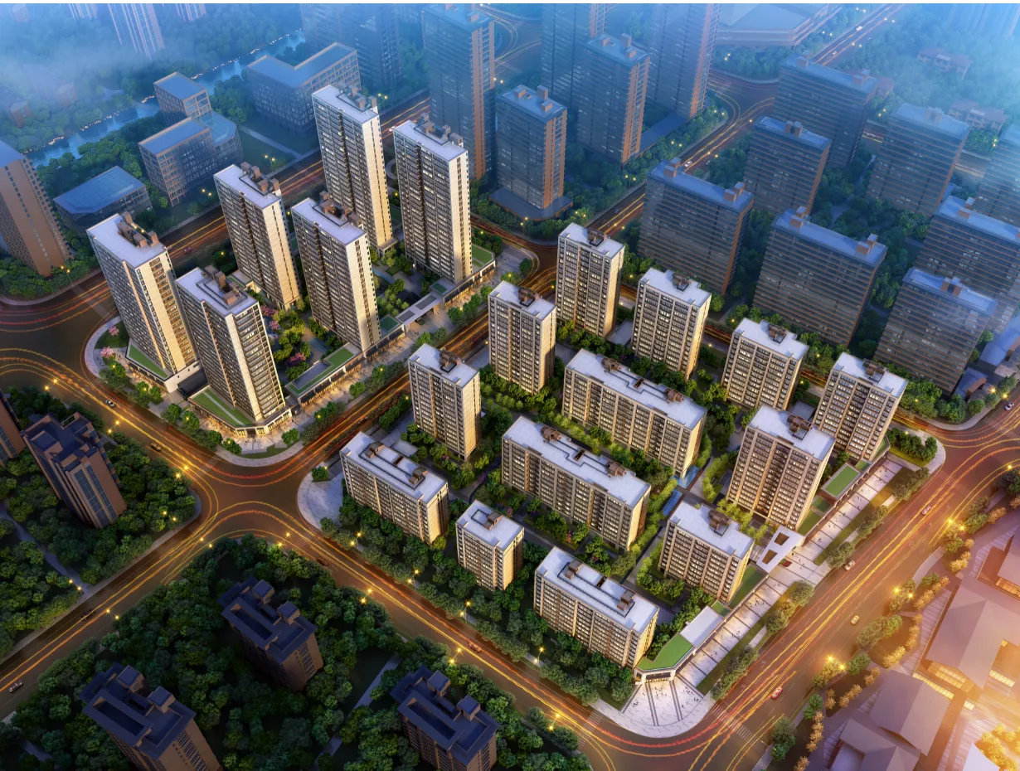

红星·檀府位于慈溪白沙路街道新城河地段，东至规划新城河，南至开发大道，西至新城大道北路，北至新城河5#地块；项目占地面积106,545.00M²，总建筑面积为246,287.48M²（地上171,410.03 M²，地下74,877.45M²），住宅建筑面积118,662.06M²，商业建筑面积47,489.71M²，社区用房626.20 M²，物业管理用房建筑面积516.02M²，物业经营用房建筑面积523.87M²，养老服务用房275.15M²，室内体育场馆651.73M²，配电房及环网站1,560.55M²，公厕268.64M²，消防及安防控制室170.03M²，垃圾收集间47.72M²，有线电视机房47.81M²，通信机房142.15M²，排气井面积428.39M²。项目由19幢10-26层中小高层住宅楼（其中10幢带底层商铺）与12幢沿街商铺及相关配套设施组成。

2 重大事件披露
无

3 项目五证办理情况及施工进度情况

3.1项目五证办理情况说明
截至2021年4月30日项目五证办理计划及进度情况
证书 | 办理情况
不动产权证书 | 2020年7月1日
建设用地规划许可证 | 2020年6月30日
建设工程规划许可证 (6#—2地块) | 2020年9月8日
建设工程规划许可证 (6#—1 / 6#—3地块) | 2020年12月14日
建筑工程施工许可证 (6#—2地块) | 2020年9月17日
建筑工程施工许可证 (6#—1 / 6#—3地块) | 尚未办理
商品房预售许可证（檀府一期） | 2020年12月22日
商品房预售许可证（檀府二期） | 尚未办理
商品房预售许可证（檀府三期） | 尚未办理

3.2项目2021年4月份施工进度情况
3.2.1 6#-1地块

1、15#楼地下室顶板浇筑完成；
2、16#楼地下室顶板浇筑完成；
3、17#楼土方开挖至65%；
4、18#楼地下室底板浇筑完成；
5、19#楼地下室底板钢筋绑扎完成；
6、20#楼地下室顶板模板铺设65%；
7、因场地所限，17#楼区域作为钢筋等材料加工堆放场地，故施工顺序放至最后；

3.2.2 6#-2地块

1、1#楼：1号楼十层梁板完成；
2、2#楼：主体结构已封顶，七层二次结构砌筑；
3、3#楼：主体结构封顶，三层二次结构砌筑；
4、5#楼：十层梁板完成；
5、6#楼：主体结构封顶；
6、7#楼：十四层梁板完成；
7、8#楼：七层梁板完成；
8、9#楼：九层承重架搭设；
9、10#楼：十一层墙柱钢筋绑扎（塔吊影响、暂停施工）；
10、11#楼：五层梁板完成；
11、12#楼：四层梁板完成；
12、13#楼：三层梁板完成；
13、14#楼：三层梁板钢筋绑扎。
3.2.3 6#-3地块

外部围挡布置完成。

3.3项目2021年5月施工计划
3.3.1 6#-1地块

1、15#楼、16#楼三层顶完成；
2、17#楼地下室底板浇筑完成；
3、19#楼地下室顶板浇筑完成；
4、18#、20#楼二层顶完成；
3.3.2 6#-2地块

1、1#楼：十一层结顶完成，二次结构砌筑到三层；
2、2#楼：已结顶，二次结构砌筑完成；
3、3#楼：已结顶，二次结构砌筑到八层；
4、5#楼：十一层结顶完成，二次结构砌筑到三层；
5、6#楼：已结顶，二次结构砌筑到三层；
6、7#楼：十五层结顶完成，二次结构砌筑到二层；
7、8#楼：九层顶板浇筑完成；
8、9#楼：十层结顶完成，二次结构砌筑到二层；
9、10#楼：十层顶板浇筑完成（因塔吊原因暂停施工）；
10、11#楼：七层顶板浇筑完成；
11、12#楼：六层顶板浇筑完成；
12、13#楼：五层顶板浇筑完成；
13、14#楼：五层顶板浇筑完成。
3.3.3 6#-3地块

因施工道路问题至今未与市政施工方中南城建达到一致，待双方协商确认后桩基进场施工。

3.4项目现场照片

6-1#地块
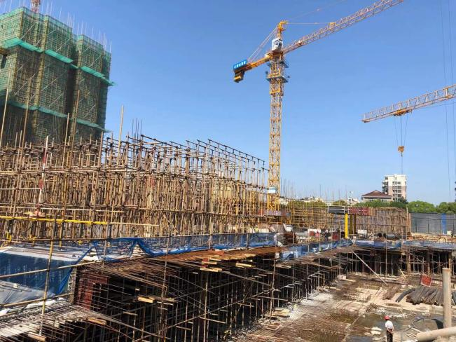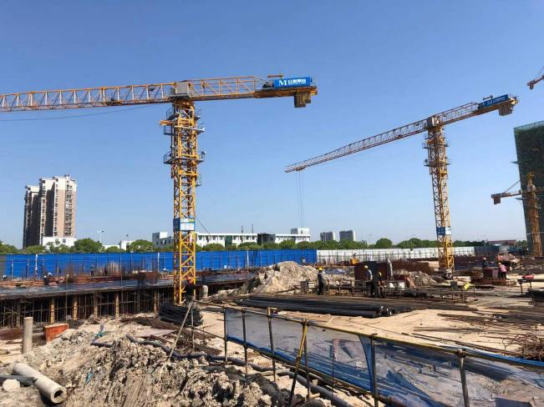

6-2#地块：
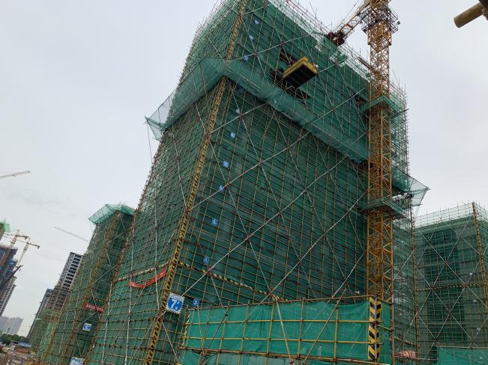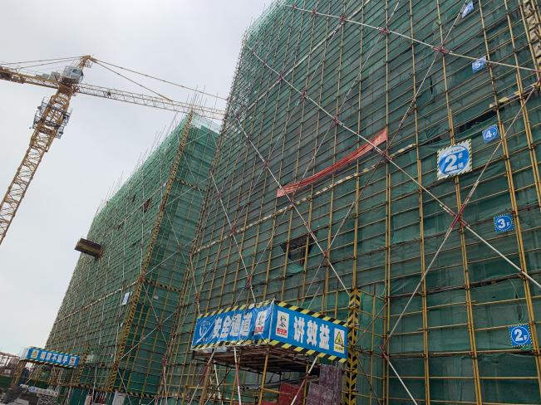

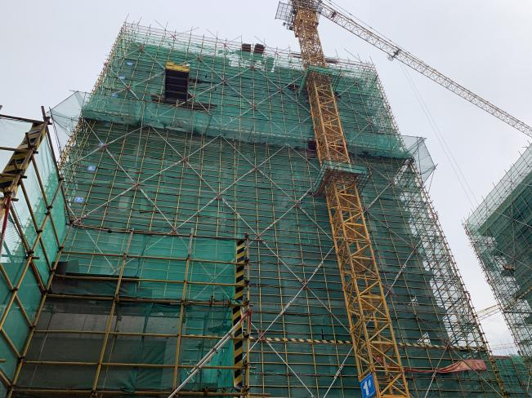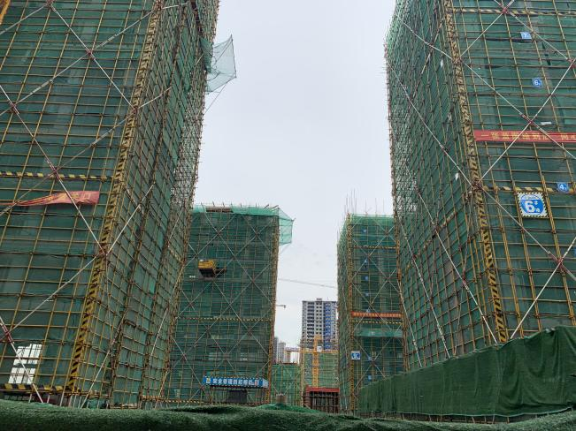
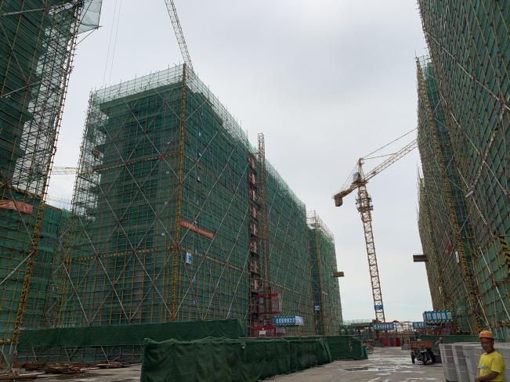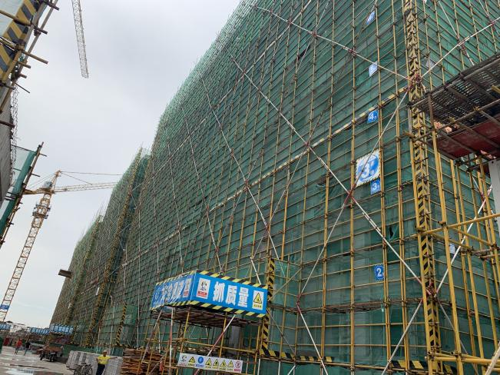

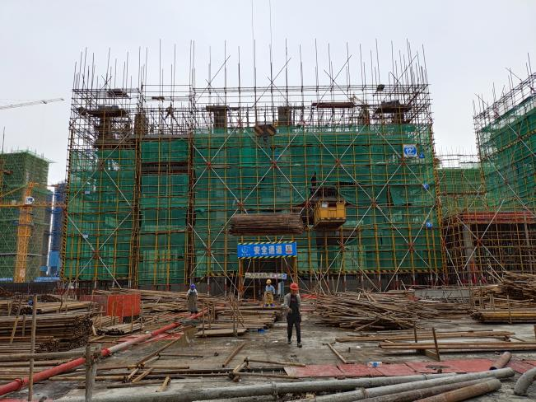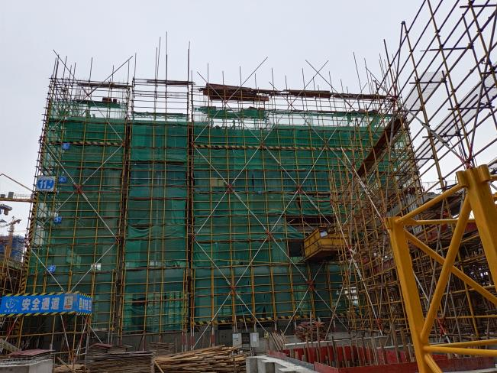

6-3#地块：
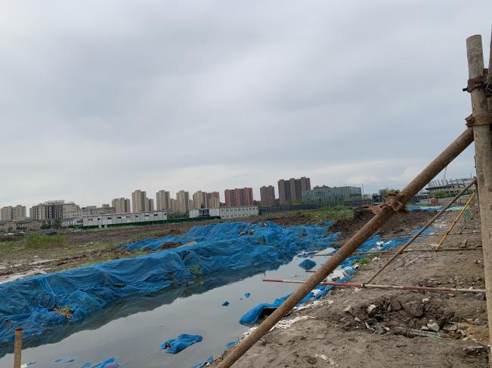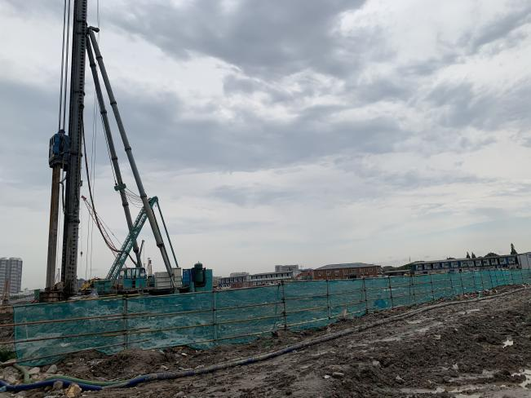

4 印鉴使用情况
对于印鉴、证照的使用，项目公司人员按照监管协议规定，履行印鉴、证照使用流程，填写印鉴、证照使用登记表，康信君安监管人员了解用印事由，按事项对应审批流程经批复后方给予盖章。
2021年4月皓瑞置业印鉴使用登记表
序号 | 用印日期 | 印鉴名称 | 用印事由 | 用印材料及份数 | 经办部门 | 经办人 | 监印人
1 | 2021/04/01 | 公章 | 供电局信息备案 | 6#地块项目专变具体出现回路及负荷大小表 | 设计部 | 杨斌 | 毛伟红任飞霖
2 | 2021/04/01 | 公章+法人章 | 二期工程基坑监测 | 建设工程勘察合同（6-1地块基坑监测）6份 | 成本部 | 关敏梁 | 毛伟红任飞霖
3 | 2021/04/01 | 公章+法人章 | 二期工程钢筋检测 | 技术合同书（钢筋笼检测）6份 | 成本部 | 关敏梁 | 毛伟红任飞霖
4 | 2021/04/02 | 公章 | 工程夜间施工 | 夜间施工证明 | 工程部 | 黄叶琦 | 毛伟红任飞霖
5 | 2021/04/02 | 公章 | 公积金中心需提供资料 | 档案查询登记表及授权委托书 | 财务部 | 陈旭东 | 毛伟红任飞霖
6 | 2021/04/02 | 公章 | 与公积金中心贷款 | 住房公积金个人住房贷款合作协议 | 财务部 | 陈旭东 | 毛伟红任飞霖
7 | 2021/04/06 | 公章 | 公积金准入 | 6-2地块2#/6#/3#（份）结顶证明 | 工程部 | 黄叶琦 | 毛伟红任飞霖
8 | 2021/04/06 | 公章 | 停工检查 | 营业执照副本复印件、法人身份证复印近、授权委托书等各一份 | 工程部 | 黄叶琦 | 毛伟红任飞霖
9 | 2021/04/08 | 公章 | 夜间操作说明 | 施工单位夜间工作证明 | 工程部 | 黄叶琦 | 毛伟红任飞霖
10 | 2021/04/08 | 公章 | 施工单位质量员变更 | 6-2地块质量员变更备案表 | 工程部 | 黄叶琦 | 毛伟红任飞霖
11 | 2021/04/08 | 公章 | 农行个人按揭合同 | 一手房贷款业务银行合作协议4份、个人贷款协议 | 财务部 | 陈旭东 | 毛伟红任飞霖
12 | 2021/04/08 | 公章 | 离职证明 | 离职证明（关敏梁）2份、离职证明（李雅文)2份、解除劳动合同协议（李雅文）1份 | 人力资源部 | 戴燕燕 | 毛伟红任飞霖
13 | 2021/04/08 | 公章+法人章 | 员工劳动合同 | 劳动合同3份+保密协议（周烨）2份 | 人力资源部 | 戴燕燕 | 毛伟红任飞霖
14 | 2021/04/09 | 公章 | 房管局备案销售清单 | 销售清册汇总2份 | 营销部 | 孙蓉玲 | 毛伟红任飞霖
15 | 2021/04/09 | 公章 | 办理清运证（6-1地块） | 土石方计算稿3份 | 工程部 | 黄叶琦 | 毛伟红任飞霖
16 | 2021/04/12 | 公章+法人章 | 恒丰银行慈溪支行按揭提交审核资料 | 营业执照副本复印件、法人身份证复印件等各一份 | 财务部 | 陈旭东 | 毛伟红任飞霖
17 | 2021/04/13 | 公章 | 案场日常消耗物料签订合同 | 慈溪新城大道项目案场日常消耗物料年框合同4份 | 营销部 | 李晶 | 毛伟红任飞霖
18 | 2021/04/13 | 公章+法人章 | 建设银行个人按揭协议 | 个人按揭合同各5份 | 财务部 | 陈旭东 | 毛伟红任飞霖
19 | 2021/04/14 | 公章+法人章 | 签订基桩检测合同 | 二标段桩基检测服务工程合同5份 | 成本部 | 李 | 毛伟红任飞霖
20 | 2021/04/14 | 公章 | 商业地块改名 | 5-3/6-3商业地块整体命名 | 开发部 | 华祎锴 | 毛伟红任飞霖
21 | 2021/04/15 | 公章+法人章 | 公积金准入资料 | 工行、建行个人公积金按揭协议各3份 | 财务部 | 陈旭东 | 毛伟红任飞霖
22 | 2021/04/15 | 公章 | 董事变更 | 授权委托书1份 | 财务部 | 毛伟红 | 毛伟红任飞霖
23 | 2021/04/20 | 公章 | 暖场活动服务合同 | 宁波慈溪新城大道项目暖场活动服务合同4份 | 营销部 | 李晶 | 毛伟红任飞霖
24 | 2021/04/21 | 公章 | 集团跟投 | 流动资金借款协议9人、各2份 | 人力资源部 | 李勇 | 毛伟红任飞霖
25 | 2021/04/23 | 公章 | 员工入职签订合同 | 劳动合同3份、保密协议2份 | 人力资源部 | 戴燕燕 | 毛伟红任飞霖
26 | 2021/04/26 | 公章 | 红星美凯龙内部审计需提供资料 | 询证函1份 | 财务部 | 毛伟红 | 毛伟红任飞霖

2021年4月皓瑞置业印鉴证照外出使用登记表
序号 | 用印日期 | 印鉴/证照名称 | 用印事由 | 外出机构 | 经办部门 | 经办人 | 监印人

本月无外出事项。

5 合同签订情况
2021年4月期间，项目公司共计新签订合同10份。
2021年4月合同签订登记表
序号 | 项目公司 | 用印日期 | 对方单位 | 合同文件名称 | 付款节点 | 合同金额（元） | 份数
1 | 皓瑞置业 | 2021/4/1 | 核工业金华勘测设计院有限公司 | 6-1地块桩基钢筋笼长度检测合同 | 出具第一份报告付25%，监测结束付余款 | 82,900.00 | 6
2 | 皓瑞置业 | 2021/4/1 | 浙江有色地球物理技术应用研究院有限公司 | 6-1地块基坑监测工程 | 出具报告全额支付 | 51,000.00 | 2
3 | 皓瑞置业 | 2021/4/2 | 宁波市住房公积金管理中心慈溪分中心/中国建设银行、中国银行、工商银行 | 住房公积金个人住房贷款合作协议 | 以实际审批为准 | 0.00 | 6
4 | 皓瑞置业 | 2021/4/8 | 农行慈溪分行 | 一手房贷款业务银企合作协议 | 按客户实际按揭情况 | 350,000,000.00 | 5
5 | 皓瑞置业 | 2021/4/8 | 周烨 | 劳动合同 | 按月支付 | 18,000.00 | 2
6 | 皓瑞置业 | 2021/4/13 | 宁波艺淳文化传播有限公司 | 慈溪新城大道项目案场日常消耗物料年框合同 | 以实际产生金额按月结算 | 0.00 | 2
7 | 皓瑞置业 | 2021/4/14 | 杭州西南检测技术股份有限公司宁波分公司 | 二标段桩基检测服务工程合同 | 出具检测报告支付至90%，结算完成支付余款 | 852,427.09 | 5
8 | 皓瑞置业 | 2021/4/20 | 慈溪新青年广告有限公司 | 宁波慈溪新城大道项目暖场活动服务合同 | 项目完成一次性付清 | 35,000.00 | 1
9 | 皓瑞置业 | 2021/4/21 | 杨斌、罗珊珊、陈宏等个人 | 流动资金借款协议 | 无 | 0.00 | 2
10 | 皓瑞置业 | 2021/4/23 | 杨晓东 | 劳动合同 | 按月支付 | 29,000.00 | 3

6 项目销售情况汇总表
截至2021年4月30日红星檀府项目销售汇总表
住宅 | 单位 | 本期累计 | 本期新增
房源套数 | 套 | 198 | 0
认购套数 | 套 | 198 | 0
签约套数 | 套 | 198 | 0
备案套数 | 套 | 198 | 7
房源面积 | M² | 30,628.12 | 0
认购面积 | M² | 30,628.12 | 0
签约面积 | M² | 30,628.12 | 0
备案面积 | M² | 30,628.12 | 0
签约总额 | 元 | 625,735,934.00 | 0.00
回款总额 | 元 | 303,016,313.00 | 69,310,000.00
注：1、网签账户名、密码未移交共管，网签备案信息来源为项目公司提供的网签明细表；
- 房源套数及房源面积为慈溪红星檀府项目已取得商品房预售证的总套数及总面积,回款总额为银行收到销售回款金额；
- 本月发生退认购无，退签约无。

7 项目竞品分析
红星檀府项目位于慈溪市规划的综合服务核上，紧邻老城综合片，属于老城向外辐射的第一圈层。项目位于新城河板块绝对中心位置，紧邻核心区137亩滨河艺术商业街。周边规划有大片住宅、商住用地，未来人口密度高。北面规划有客运站，拟规划高铁站，带来大量差旅人群。红星檀府与北边的文化教育产业园区形成互动，为体育馆和新城区带来飞速发展的消费观。项目北边均为大型商业mall，打造体验式商业街，形成差异化，将老城区的商业模式迭代升级。红星檀府项目是全宁波唯一一个泛会所数量最多、功能最全、配置最高的社区，规划“儿童游乐”、“青少年运动学习”、“成人社交”、“老年康养”4 大主题共十多个场景全年龄段泛会所。

2021年4月竞品楼盘情况
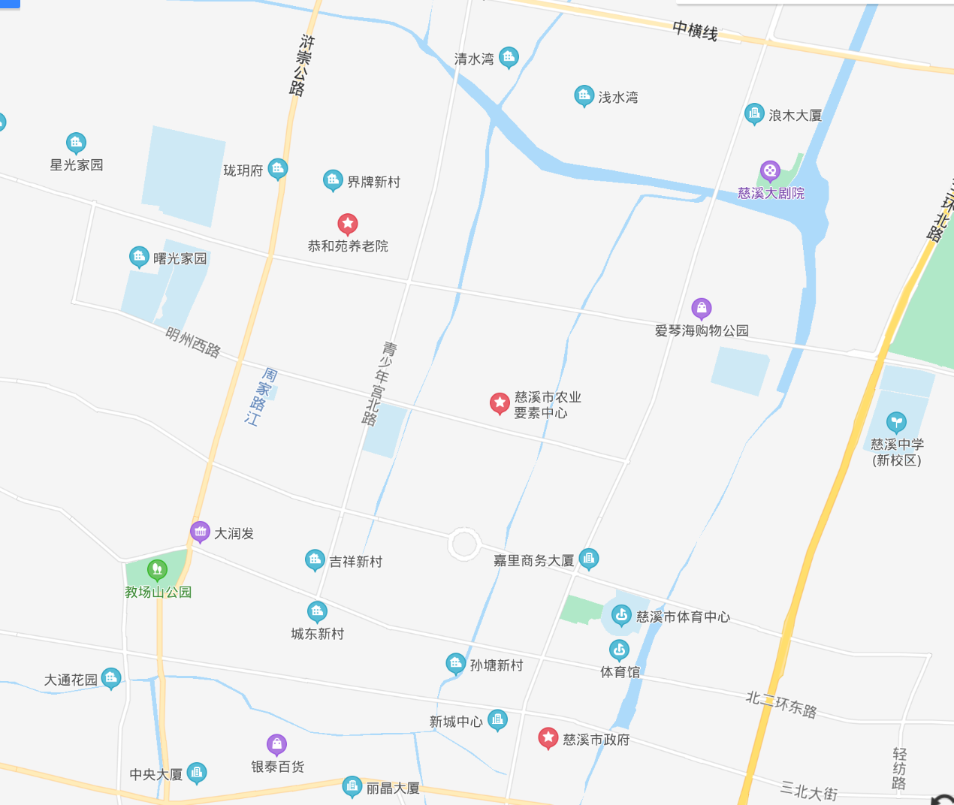

序号 | 项目名称 | 地理位置 | 主力  在售 | 装修 | 开盘套数 | 最新售价  （元）
1 | 融创·慈澜府 | 浒山街道教场山南路与解放西街交汇处 | 多层、小高层、高层 | 一期精装  二期毛坯 | 200套 | 一期均价23500元/㎡，二期19500元/㎡
2 | 卓越·湖樾云著 | 文化商务区明月湖规划路（明月湖北侧） | 多层、小高层、高层、叠墅 | 毛坯 | 待更新 | 成交均价约20300元/㎡，备案均价21994元/㎡
3 | 万固·臻悦府 | 新城大道与明州路交叉口 | 高层 | 毛坯 | 待更新 | 首开均价约1.95万元/㎡，备案价20143元/㎡
4 | 碧桂园·紫阙台 | 新城大道与北三环东路交叉口 | 高层 | 毛坯 | 待更新 | 待更新

8 资金情况

8.1 资金使用汇总
2021年4月监管范围内资金共计流入70,211,248.54元：其中基本户流入2,110,818.54元，销售专管户流入68,099,430.00元；一般户流入1,000.00元；共计流出64,163,268.24元：其中基本户流出3,243,396.83元，销售专管户流出9,919,731.41元；一般户流出51,000,140.00元。（明细详见下表）

2021年4月资金流入明细表 (基本户)
序号 | 项目公司 | 日期 | 付款方 | 款项说明 | 款项类型 | 金额（元） | 收款行
1 | 皓瑞置业 | 2021/04/01 | 慈溪市就业管理服务中心慈溪市职工失业保险基金支出专户 | 以工代训慈溪2021年第四批 | 员工保险 | 3,000.00 | 农业银行2088
2 | 皓瑞置业 | 2021/04/16 | 前程网络信息技术（上海）有限公司 | 账户信息不一致，退款 | 退款 | 100,000.00 | 农业银行2088
3 | 皓瑞置业 | 2021/04/19 | 慈溪皓瑞置业有限公司 | 往来款 | 往来款 | 2,007,818.54 | 农业银行2088
合 计： |  |  |  | 2,110,818.54

2021年4月资金流入明细表 (预售房屋专管户)
序号 | 项目公司 | 日期 | 付款方 | 款项说明 | 金额（元） | 收款行
1 | 皓瑞置业 | 20210401 | 王加卫 | 销售款 | 920,000.00 | 中国银行0741
2 | 皓瑞置业 | 20210401 | 余国忠 | 销售款 | 900,000.00 | 中国银行0741
3 | 皓瑞置业 | 20210402 | 嘉联支付有限公司 | 销售款 | 1,629,981.00 | 中国银行0741
4 | 皓瑞置业 | 20210402 | 蔡其江 | 销售款 | 1,570,000.00 | 中国银行0741
5 | 皓瑞置业 | 20210406 | POS机 | 销售款 | 5,569,867.00 | 中国银行0741
6 | 皓瑞置业 | 20210406 | POS机 | 销售款 | 9,119,924.00 | 中国银行0741
7 | 皓瑞置业 | 20210407 | POS机 | 销售款 | 5,249,905.00 | 中国银行0741
8 | 皓瑞置业 | 20210408 | POS机 | 销售款 | 1,739,981.00 | 中国银行0741
9 | 皓瑞置业 | 20210409 | POS机 | 销售款 | 3,009,981.00 | 中国银行0741
10 | 皓瑞置业 | 20210412 | POS机 | 销售款 | 2,659,962.00 | 中国银行0741
11 | 皓瑞置业 | 20210412 | 胡利荣 | 销售款 | 1,940,000.00 | 中国银行0741
12 | 皓瑞置业 | 20210412 | 刘静 | 销售款 | 1,740,000.00 | 中国银行0741
13 | 皓瑞置业 | 20210414 | 嘉联支付有限公司 | 销售款 | 799,981.00 | 中国银行0741
14 | 皓瑞置业 | 20210415 | 严志焕 | 销售款 | 1,870,000.00 | 中国银行0741
15 | 皓瑞置业 | 20210415 | 个贷洪科吉 | 销售贷款 | 1,760,000.00 | 中国银行0741
16 | 皓瑞置业 | 20210415 | 个贷胡章凯 | 销售贷款 | 1,760,000.00 | 中国银行0741
17 | 皓瑞置业 | 20210416 | POS机 | 销售款 | 2,039,962.00 | 中国银行0741
18 | 皓瑞置业 | 20210419 | POS机 | 销售款 | 1,809,962.00 | 中国银行0741
19 | 皓瑞置业 | 20210422 | 王佳茜（贷款放款） | 销售贷款 | 1,600,000.00 | 中国银行0741
20 | 皓瑞置业 | 20210422 | 钱福兴（贷款放款） | 销售贷款 | 2,180,000.00 | 中国银行0741
21 | 皓瑞置业 | 20210422 | 王芳（贷款放款） | 销售贷款 | 2,060,000.00 | 中国银行0741
22 | 皓瑞置业 | 20210422 | 马锴（贷款放款） | 销售贷款 | 2,020,000.00 | 中国银行0741
23 | 皓瑞置业 | 20210425 | POS机 | 销售款 | 1,639,962.00 | 中国银行0741
24 | 皓瑞置业 | 20210425 | 罗曙光（贷款放款） | 销售贷款 | 2,020,000.00 | 中国银行0741
25 | 皓瑞置业 | 20210425 | 蒋慧慧（贷款放款） | 销售贷款 | 2,040,000.00 | 中国银行0741
26 | 皓瑞置业 | 20210425 | 陈浩辉（贷款放款） | 销售贷款 | 980,000.00 | 中国银行0741
27 | 皓瑞置业 | 20210425 | 田亚丽 | 销售贷款 | 1,870,000.00 | 中国银行0741
28 | 皓瑞置业 | 20210425 | 冯爱侠 | 销售贷款 | 1,720,000.00 | 中国银行0741
29 | 皓瑞置业 | 20210425 | 个人贷款过渡户 | 销售贷款 | 500,000.00 | 中国银行0741
30 | 皓瑞置业 | 20210426 | POS机 | 销售款 | 279,981.00 | 中国银行0741
31 | 皓瑞置业 | 20210428 | 黄吉瑞 | 销售贷款 | 1,500,000.00 | 中国银行0741
32 | 皓瑞置业 | 20210429 | 周嘉宸 | 销售贷款 | 400,000.00 | 中国银行0741
33 | 皓瑞置业 | 20210430 | POS机 | 销售款 | 1,199,981.00 | 中国银行0741
合 计： |  |  |  |  | 68,099,430.00

2021年4月资金流入明细表 (一般户)
序号 | 项目公司 | 日期 | 付款方 | 款项说明 | 款项类型 | 金额（元） | 收款行
1 | 皓瑞置业 | 20210401 | 慈溪皓瑞置业有限公司 | 内部调拨 | 往来款 | 1,000.00 | 广发银行0163
合 计： |  |  |  |  | 1,000.00

2021年4月资金流出明细表 (基本户)
序号 | 项目公司 | 支付时间 | 收款方 | 资金用途 | 金额（元） | 出款行
1 | 皓瑞置业 | 2021.04.01 | 慈溪皓瑞置业有限公司 | 内部调拨 | 1,000.00 | 农业银行2088
2 | 皓瑞置业 | 2021.04.01 | 戴艳艳 | 备用金 | 10,000.00 | 农业银行2088
3 | 皓瑞置业 | 2021.04.01 | 农行慈溪分行 | 手续费 | 17.00 | 农业银行2088
4 | 皓瑞置业 | 2021.04.02 | 上海外服（集团）有限公司 | 2月外服费 | 103,612.62 | 农业银行2088
5 | 皓瑞置业 | 2021.04.03 | 国网浙江慈溪市供电有限公司城镇电费专户 | 电费 | 6,723.23 | 农业银行2088
6 | 皓瑞置业 | 2021.04.03 | 国网浙江慈溪市供电有限公司城镇电费专户 | 电费 | 12,176.49 | 农业银行2088
7 | 皓瑞置业 | 2021.04.03 | 国网浙江慈溪市供电有限公司城镇电费专户 | 电费 | 8,274.08 | 农业银行2088
8 | 皓瑞置业 | 2021.04.03 | 国网浙江慈溪市供电有限公司城镇电费专户 | 电费 | 10,027.26 | 农业银行2088
9 | 皓瑞置业 | 2021.04.07 | 中国电信股份有限公司慈溪分公司 | 公司网络费 | 299.40 | 农业银行2088
10 | 皓瑞置业 | 2021.04.07 | 戴艳艳 | 招待费 | 3,196.00 | 农业银行2088
11 | 皓瑞置业 | 2021.04.07 | 华祎锴 | 员工通讯费 | 95.80 | 农业银行2088
12 | 皓瑞置业 | 2021.04.07 | 汪兴兴 | 招待费 | 5,788.00 | 农业银行2088
13 | 皓瑞置业 | 2021.04.07 | 陈宏 | 招待费 | 1,801.00 | 农业银行2088
14 | 皓瑞置业 | 2021.04.07 | 陈宏 | 差旅费 | 80.00 | 农业银行2088
15 | 皓瑞置业 | 2021.04.07 | 陈宏 | 差旅费 | 668.40 | 农业银行2088
16 | 皓瑞置业 | 2021.04.07 | 毛伟红 | 员工住房补贴 | 3,600.00 | 农业银行2088
17 | 皓瑞置业 | 2021.04.07 | 上海锡梦实业有限公司 | 凭证采购费用 | 1,680.00 | 农业银行2088
18 | 皓瑞置业 | 2021.04.07 | 余姚市强欣食品店 | 烟酒采购 | 6,720.00 | 农业银行2088
19 | 皓瑞置业 | 2021.04.07 | 戴艳艳 | 招待费 | 2,500.00 | 农业银行2088
20 | 皓瑞置业 | 2021.04.07 | 戴艳艳 | 费用报销 | 4,259.40 | 农业银行2088
21 | 皓瑞置业 | 2021.04.07 | 杨子夏 | 差旅费 | 758.00 | 农业银行2088
22 | 皓瑞置业 | 2021.04.07 | 慈溪施乐信息科技有限公司 | 打印机费用 | 3,674.00 | 农业银行2088
23 | 皓瑞置业 | 2021.04.07 | 孙蓉玲 | 营销食堂费用 | 7,050.00 | 农业银行2088
24 | 皓瑞置业 | 2021.04.07 | 印中锐 | 差旅费 | 1,178.25 | 农业银行2088
25 | 皓瑞置业 | 2021.04.07 | ETC通行费资金归集户 | 20210402沪ACV331，浙江慈溪站-上海崧泽高架路站 | 130.70 | 农业银行2088
26 | 皓瑞置业 | 2021.04.07 | ETC通行费资金归集户 | 20210406沪ACV331，上海新桥主线站-浙江平水站 | 104.46 | 农业银行2088
27 | 皓瑞置业 | 2021.04.07 | 农业银行慈溪支行 | 银行手续费 | 32.00 | 农业银行2088
28 | 皓瑞置业 | 2021.04.09 | 农业银行慈溪支行 | 扣收询证函邮寄费手续费. | 20.00 | 农业银行2088
29 | 皓瑞置业 | 2021.04.09 | ETC通行费资金归集户 | 20210406沪ACV331，浙江绍兴高新区站-浙江泗门站 | 30.40 | 农业银行2088
30 | 皓瑞置业 | 2021.04.09 | ETC通行费资金归集户 | 20210408沪ACV331，浙江慈溪站-上海新桥主线站 | 123.50 | 农业银行2088
31 | 皓瑞置业 | 2021.04.12 | 农行慈溪支行 | 短信费 | 68.00 | 农业银行2088
32 | 皓瑞置业 | 2021.04.13 | 陈旭东 | 招待费 | 1,212.00 | 农业银行2088
33 | 皓瑞置业 | 2021.04.13 | 杨施 | 招待费 | 18,000.00 | 农业银行2088
34 | 皓瑞置业 | 2021.04.13 | 杨施 | 招待费 | 4,500.00 | 农业银行2088
35 | 皓瑞置业 | 2021.04.13 | 陈旭东 | 招待费 | 2,100.00 | 农业银行2088
36 | 皓瑞置业 | 2021.04.13 | 慈溪施乐信息科技有限公司 | 打印机费用 | 9,354.35 | 农业银行2088
37 | 皓瑞置业 | 2021.04.13 | 黄凯杰 | 安家费 | 1,500.00 | 农业银行2088
38 | 皓瑞置业 | 2021.04.13 | 杨施 | 员工住房补贴 | 4,500.00 | 农业银行2088
39 | 皓瑞置业 | 2021.04.13 | 樊锦屏 | 员工通讯费 | 200.00 | 农业银行2088
40 | 皓瑞置业 | 2021.04.13 | 戴艳艳 | 招待费 | 3,342.00 | 农业银行2088
41 | 皓瑞置业 | 2021.04.13 | 余姚市强欣食品店 | 烟酒费 | 3,360.00 | 农业银行2088
42 | 皓瑞置业 | 2021.04.13 | 宁波顺丰速运有限公司 | 快递费 | 940.00 | 农业银行2088
43 | 皓瑞置业 | 2021.04.13 | 赖增昕 | 车辆费用 | 2,200.00 | 农业银行2088
44 | 皓瑞置业 | 2021.04.13 | 李晶 | 员工通讯费 | 300.00 | 农业银行2088
45 | 皓瑞置业 | 2021.04.13 | 陈宏 | 招待费 | 880.00 | 农业银行2088
46 | 皓瑞置业 | 2021.04.13 | ETC通行费资金归集户 | 20210411沪ACV331，浙江独山站-上海崧泽高架路站 | 42.67 | 农业银行2088
47 | 皓瑞置业 | 2021.04.13 | ETC通行费资金归集户 | 20210410沪ACV331，上海新桥主线站-浙江西塘桥站 | 41.41 | 农业银行2088
48 | 皓瑞置业 | 2021.04.14 | ETC通行费资金归集户 | 20210412沪ACV331，上海浦卫公路站-浙江慈溪站 | 114.95 | 农业银行2088
49 | 皓瑞置业 | 2021.04.15 | 前程网络信息技术（上海）有限公司 | 服务费 | 100,000.00 | 农业银行2088
50 | 皓瑞置业 | 2021.04.15 | 国网浙江慈溪市供电有限公司城镇电费专户 | 电费 | 7,791.51 | 农业银行2088
51 | 皓瑞置业 | 2021.04.15 | 国网浙江慈溪市供电有限公司城镇电费专户 | 电费 | 5,750.78 | 农业银行2088
52 | 皓瑞置业 | 2021.04.15 | 国网浙江慈溪市供电有限公司城镇电费专户 | 电费 | 6,576.13 | 农业银行2088
53 | 皓瑞置业 | 2021.04.15 | 国网浙江慈溪市供电有限公司城镇电费专户 | 电费 | 9,142.68 | 农业银行2088
54 | 皓瑞置业 | 2021.04.15 | 员工账户 | 发工资 | 356,530.59 | 农业银行2088
55 | 皓瑞置业 | 2021.04.16 | ETC通行费资金归集户 | 20210415沪ACV331，浙江泗门站-浙江绍兴站 | 34.97 | 农业银行2088
56 | 皓瑞置业 | 2021.04.16 | 前锦网络信息技术（上海）有限公司 | 招聘服务费 | 100,000.00 | 农业银行2088
57 | 皓瑞置业 | 2021.04.19 | 智联网络技术有限公司 | 3月劳务派遣 | 91,668.07 | 农业银行2088
58 | 皓瑞置业 | 2021.04.19 | 农行慈溪支行 | 手续费 | 10.00 | 农业银行2088
59 | 皓瑞置业 | 2021.04.19 | 国家金库慈溪市支库 | 实时扣税请求 | 14,132.14 | 农业银行2088
60 | 皓瑞置业 | 2021.04.20 | 国家金库慈溪市支库 | 实时扣税请求 | 3,839.90 | 农业银行2088
61 | 皓瑞置业 | 2021.04.20 | 国家金库慈溪市支库 | 实时扣税请求 | 8,557.50 | 农业银行2088
62 | 皓瑞置业 | 2021.04.20 | 国家金库慈溪市支库 | 实时扣税请求 | 43,006.30 | 农业银行2088
63 | 皓瑞置业 | 2021.04.20 | 国家金库慈溪市支库 | 实时扣税请求 | 430,062.99 | 农业银行2088
64 | 皓瑞置业 | 2021.04.20 | 国家金库慈溪市支库 | 实时扣税请求 | 1,267.80 | 农业银行2088
65 | 皓瑞置业 | 2021.04.20 | 国家金库慈溪市支库 | 实时扣税请求 | 402,617.31 | 农业银行2088
66 | 皓瑞置业 | 2021.04.20 | 慈溪市自来水有限公司 | 水费 | 26,019.00 | 农业银行2088
67 | 皓瑞置业 | 2021.04.20 | 宁波新联正房地产咨询有限公司 | 代理佣金 | 589,679.00 | 农业银行2088
68 | 皓瑞置业 | 2021.04.20 | 苏州红星品唯物业管理有限公司慈溪分公司 | 物业综合服务费 | 263,861.45 | 农业银行2088
69 | 皓瑞置业 | 2021.04.20 | 孟祥宇 | 员工通讯费 | 499.00 | 农业银行2088
70 | 皓瑞置业 | 2021.04.20 | 上海伦伟实业有限公司 | 电脑采购款 | 14,868.00 | 农业银行2088
71 | 皓瑞置业 | 2021.04.20 | 宁波艺淳文化传播有限公司 | 物料采购 | 12,547.46 | 农业银行2088
72 | 皓瑞置业 | 2021.04.20 | 上海外服（集团）有限公司 | 3月外服费 | 111,694.02 | 农业银行2088
73 | 皓瑞置业 | 2021.04.20 | 杨开波 | 费用报销 | 220.00 | 农业银行2088
74 | 皓瑞置业 | 2021.04.20 | 浙江新世纪工程检测有限公司 | 检测费 | 60,000.00 | 农业银行2088
75 | 皓瑞置业 | 2021.04.20 | 黄叶琦 | 员工住房补贴+通讯费 | 4,766.50 | 农业银行2088
76 | 皓瑞置业 | 2021.04.20 | 沈波 | 员工住房补贴 | 2,400.00 | 农业银行2088
77 | 皓瑞置业 | 2021.04.20 | 刘伟 | 员工住房补贴 | 3,600.00 | 农业银行2088
78 | 皓瑞置业 | 2021.04.20 | 王飞 | 员工住房补贴 | 3,600.00 | 农业银行2088
79 | 皓瑞置业 | 2021.04.20 | 中国银行慈溪分行 | 中国银行网银手续费 | 2,138.58 | 农业银行2088
80 | 皓瑞置业 | 2021.04.20 | 农行慈溪支行 | 手续 | 54.00 | 农业银行2088
81 | 皓瑞置业 | 2021.04.21 | 宁波市住房公积金管理中心慈溪分中心住房公积金存款户 | 宁波市住房公积金管理中代扣 | 11,602.00 | 农业银行2088
82 | 皓瑞置业 | 2021.04.21 | ETC通行费资金归集户 | 20210419沪ACV331，浙江绍兴高新区站-上海新桥主线站 | 98.80 | 农业银行2088
83 | 皓瑞置业 | 2021.04.22 | ETC通行费资金归集户 | 20210420沪ACV331，上海崧泽高架路站-浙江宁波新区西站 | 125.73 | 农业银行2088
84 | 皓瑞置业 | 2021.04.25 | 杭州角动量科技有限公司 | LCD制作安装费 | 268,081.20 | 农业银行2088
85 | 皓瑞置业 | 2021.04.25 | 陈宏 | 差旅费 | 516.00 | 农业银行2088
86 | 皓瑞置业 | 2021.04.25 | 陈宏 | 员工通讯费 | 300.00 | 农业银行2088
87 | 皓瑞置业 | 2021.04.25 | 陈宏 | 差旅费 | 703.00 | 农业银行2088
88 | 皓瑞置业 | 2021.04.25 | 陈宏 | 安家费 | 1,500.00 | 农业银行2088
89 | 皓瑞置业 | 2021.04.25 | 李晶 | 员工住房补贴 | 3,600.00 | 农业银行2088
90 | 皓瑞置业 | 2021.04.25 | 宁波嘉致恒餐饮服务有限公司 | 食堂费用 | 2,858.00 | 农业银行2088
91 | 皓瑞置业 | 2021.04.25 | 戴艳艳 | 招待费 | 4,650.00 | 农业银行2088
92 | 皓瑞置业 | 2021.04.25 | 慈溪市新城文体用品有限公司 | 办公采购 | 920.00 | 农业银行2088
93 | 皓瑞置业 | 2021.04.25 | 戴艳艳 | 采购报销 | 4,758.10 | 农业银行2088
94 | 皓瑞置业 | 2021.04.25 | 戴艳艳 | 招待费 | 5,000.00 | 农业银行2088
95 | 皓瑞置业 | 2021.04.25 | 黄凯杰 | 差旅费 | 414.00 | 农业银行2088
96 | 皓瑞置业 | 2021.04.25 | 李晶 | 政府刊物费用 | 4,000.00 | 农业银行2088
97 | 皓瑞置业 | 2021.04.25 | 中国石化销售股份有限公司浙江宁波石油分公司 | 油卡充值 | 7,857.95 | 农业银行2088
98 | 皓瑞置业 | 2021.04.25 | 孟祥宇 | 差旅费 | 900.00 | 农业银行2088
99 | 皓瑞置业 | 2021.04.25 | 李锋 | 员工通讯费 | 250.00 | 农业银行2088
100 | 皓瑞置业 | 2021.04.25 | 农行慈溪支行 | 手续费 | 51.00 | 农业银行2088
合 计： |  |  |  | 3,243,396.83

2021年4月资金流出明细表 (预售房屋专管户)
序号 | 项目公司 | 支付时间 | 收款方 | 资金用途 | 金额（元） | 出款行
1 | 皓瑞置业 | 20210419 | 慈溪皓瑞置业有限公司 | 往来款 | 2,007,818.54 | 中国银行0741
2 | 皓瑞置业 | 20210419 | 宁波万基建设有限公司 | 工程设计 | 1,000,000.00 | 中国银行0741
3 | 皓瑞置业 | 20210419 | 慈溪市自来水有限公司 | 水费 | 6,368,617.35 | 中国银行0741
4 | 皓瑞置业 | 20210419 | 浙江中景建筑设计院有限公司慈溪分公司 | 工程设计 | 52,388.54 | 中国银行0741
5 | 皓瑞置业 | 20210419 | 慈溪城关建筑有限公司新城河6#地块6#-2项目农民工工资专户 | 农民工工资 | 318,221.00 | 中国银行0741
6 | 皓瑞置业 | 20210419 | 慈溪市逸韵广告工作室 | 营销费用 | 26,865.00 | 中国银行0741
7 | 皓瑞置业 | 20210419 | 浙江大器空间设计有限公司 | 工程设计 | 23,000.00 | 中国银行0741
8 | 皓瑞置业 | 20210419 | 浙江中景建筑设计院有限公司慈溪分公司 | 工程设计 | 59,220.98 | 中国银行0741
9 | 皓瑞置业 | 20210419 | 浙江东亿工程管理有限公司 | 工程款 | 63,600.00 | 中国银行0741
合 计： |  |  |  | 9,919,731.41

2021年4月资金流出明细表 (一般户)
序号 | 项目公司 | 支付时间 | 收款方 | 资金用途 | 金额（元） | 出款行
1 | 皓瑞置业 | 2021.04.01 | 上海红星美凯龙置业有限公司 | 往来款 | 51,000,000.00 | 广发银行0163
2 | 皓瑞置业 | 2021.04.01 | 广发银行慈溪分行 | 手续费 | 140.00 | 广发银行0163
合 计： |  |  |  | 51,000,140.00

8.2 各银行账户余额

根据项目公司提供的银行对账单，截至2021年4月30日，各资金账户余额总计142,729,614.62元。详见下表。
2021年4月30日银行账户余额表
公司 | 开户银行名称 | 账号 | 账户性质 | 账户余额
皓瑞置业 | 中国农业银行慈溪支行 | 39502001040042088 | 基本户 | 2,301,455.96
皓瑞置业 | 广发银行慈溪支行 | 9550880225851600163 | 一般户 | 860.00
皓瑞置业 | 中国银行慈溪支行 | 401378880741 | 监管户 | 140,427,298.66
合 计 |  |  |  | 142,729,614.62

附件

附件一 项目平面图
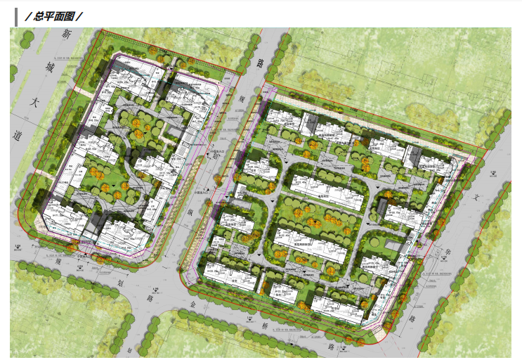

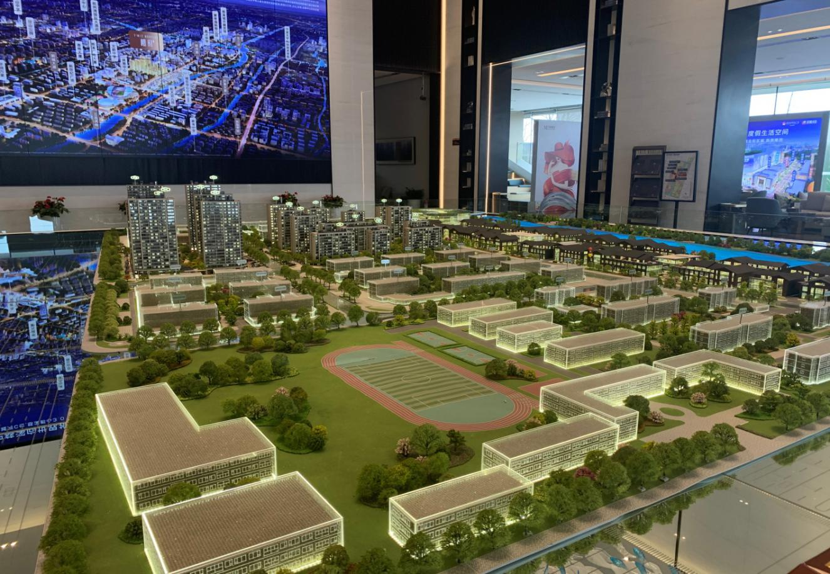

附件二 银行对账单
1、中国银行慈溪支行
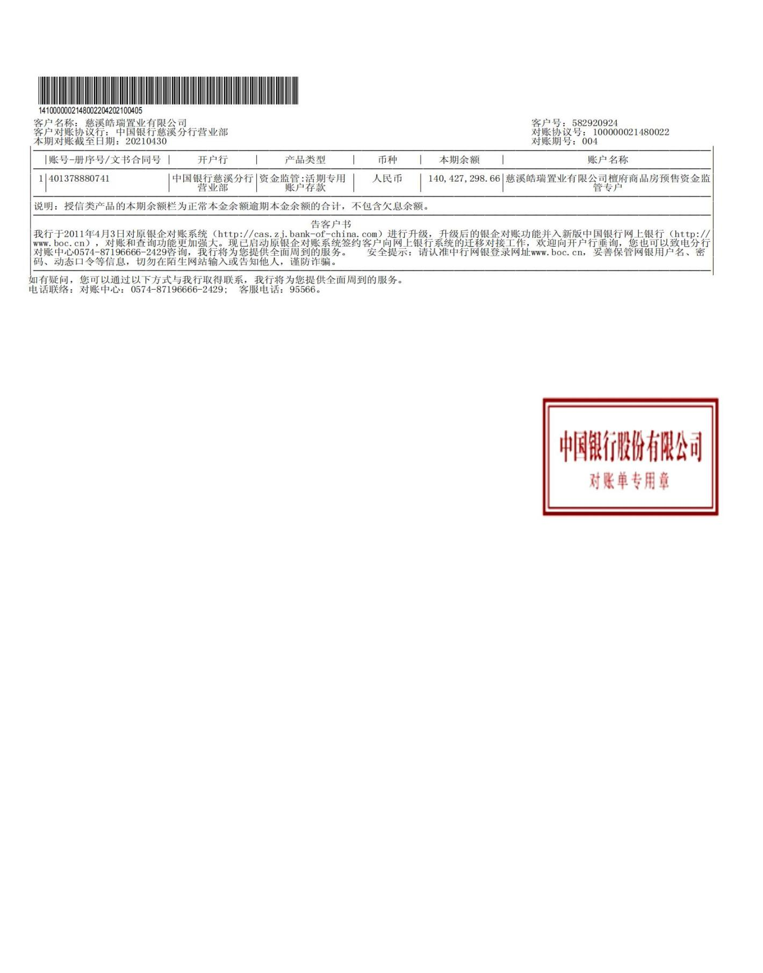

2、中国农业银行慈溪支行
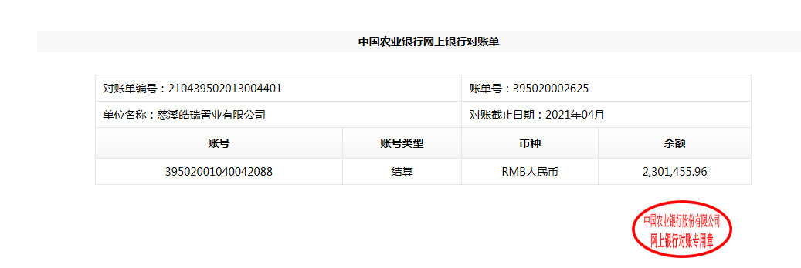

3、广发银行慈溪支行

